***Business Intelligence:*** Es la habilidad de transformar los datos e información, y a su vez esta información en conocimiento, para agilizar el tiempo en cuanto a la toma de decisiones.

**Flujo de BI**  
● **ETL:** Extracción de datos, consolidación de fuentes, limpieza y transformación.  
● ***Modelado:*** Relaciones, indicadores, optimización. Responder las preguntas de negocios.  
● ***Reporting:*** Visualización de datos, reportes, dashboards, storytelling. (Power BI, Tableau)

**Power BI:** Es una solución integral de BI, que proporciona una vista detallada de los datos más críticos dentro de una organización.

**Suite de Negocio**  
● ***Power BI Desktop:*** Herramienta de escritorio orientada al ambiente de desarrollo, que permite conectarte a diversas fuentes de datos y crear reportes.

● ***Power BI Service Service:*** En la nube que permite establecer todo el ambiente colaborativo.  
.

● ***Power BI Mobile:*** Aplicación para celular que permite visualizar e interactuar, con un informe desde cualquier dispositivo.

**Componentes de Power BI:**  
● ***Power Query ETL :*** Extracción, transformación y carga de los datos.  
● ***Power Pivot(DAX) Modelamiento:*** Responder todas las preguntas de negocio.

Instalar Power BI

Power BI desktop download

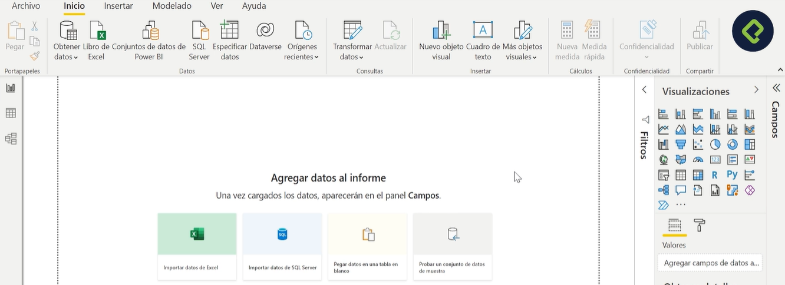

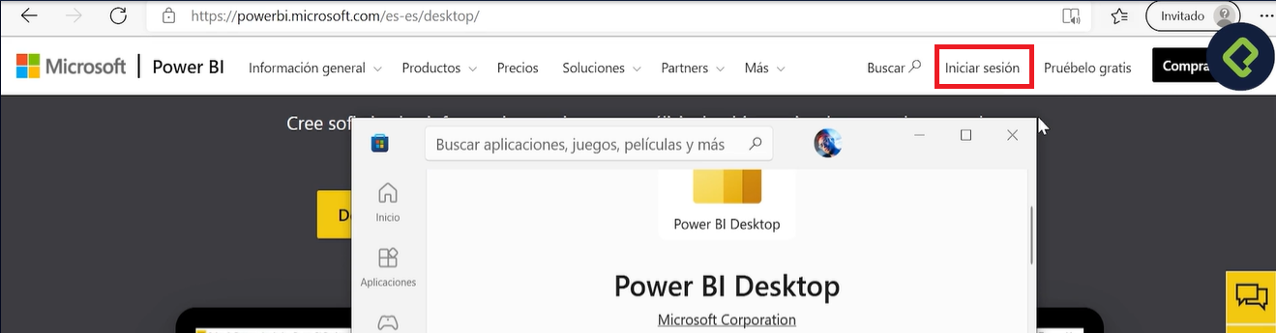

**Arquitectura de Power BI, opciones**

**Arquitectura Power BI Free:**  
● Incluye 1 GB de almacenamiento.  
● No se puede colaborar con otros usuarios de manera simultánea (reportes, dashboards y dataset).  
● Para compartir reporte solo es posible en modo público.

***Arquitectura Power BI PRO: ($10 mensual)***  
● Incluye 10 GB de almacenamiento.  
● Se puede compartir con usuarios internos siempre que también cuenten con una licencia PRO.  
● Opción de puerta de enlace, aplicaciones y recargas hasta 8 veces por día.

**Arquitectura Power BI Premium: ($5,000 mensual)**  
● Incluye 100 TB de almacenamiento.  
● Se puede compartir con usuarios internos sin la necesidad de que tengan Power BI Pro.  
● Mayor escalabilidad y rendimiento que la capacidad compartida en Power BI Service.  
● Opción de puerta de enlace, aplicaciones y recargas hasta 48 veces por día.

**Tipos de conexiones:**

A gran variedad de fuentes de datos, archivos Excel, bases de datos en SQL Server, sitios en la web.

**Las mas usadas:**  
● ***Importación:*** Los datos se copian a manera local (replica) dentro del modelo de Power BI (es el tipo más común). Para cualquier Fuente de informacion.  
● ***Direct Query:*** Los datos no se copian, pues cada interacción solicita una consulta a la base de datos. Solo BD.

**Las menos usadas:**  
● ***Live Connection o Dinámica:*** Lectura desde SSAS o desde un conjunto de datos de Power BI Service.  
● ***Modelos Compuestos:*** Combina las tecnologías de importación y Direct Query, (Combina 1, y 2) y permite utilizar múltiples conjuntos de datos.

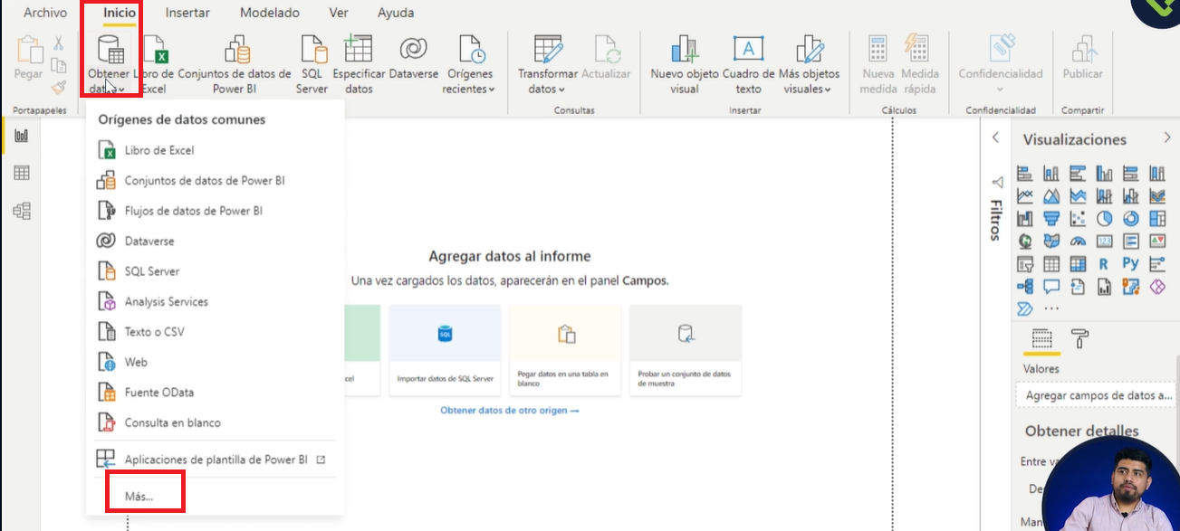

Si le da “Mas”

Escoge por clasificacion

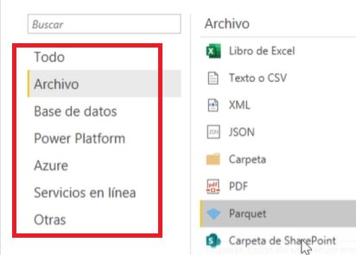

Cargando una hoja excel

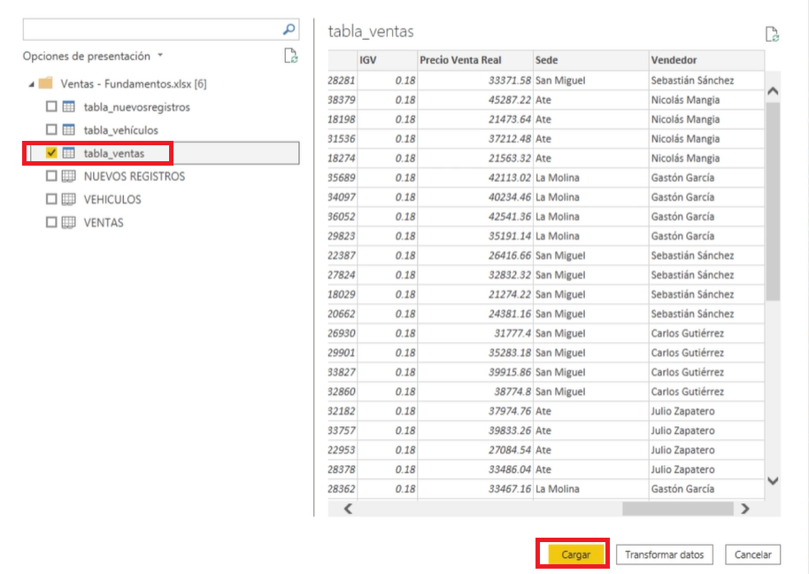

Con excel lo haga en modo import, es decir, hace una replica en my Power BI

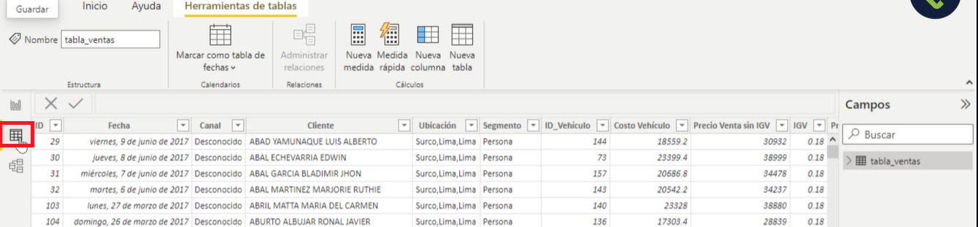

Si cargamos Excel es con modo conexion “Import”

Si escogemos modo “Direct Query” debemos usar una base de datos

|  |  |
| --- | --- |
|  |  |

Busca base de datos, y escoge table a cargar

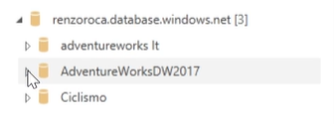

Nos aparecen las tablas que cargamos, una excel y otra de MS SQL

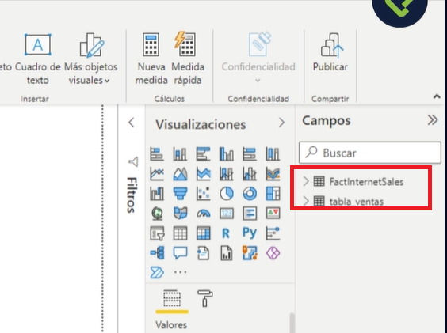

E.T.L.

Lo hacemos con Power Query

**Power Query**  
Es una tecnología de conexión de datos que permite detectar, conectar, combinar y refinar distintos orígenes de datos para satisfacer las necesidades de análisis.

***¡Qué hace Power Query?*** ETL  
● ***Extrae:*** Desde prácticamente cualquier fuente de datos.  
● ***Transforma:*** Desde fusionar, combinar, limpiar o enriquecer la data.  
● ***Carga:*** Los datos para su posterior análisis en Power BI.

**Puntos a considerar:**  
● El objetivo del Power Query es obtener datos de una variedad de fuentes, y prepararlos para su posterior análisis.  
● El objetivo de esta herramienta no es analizar los datos.

● **Magia:** Colección de pasos que se realiza para llegar a un resultado, además permite retroceder o avanzar sin modificar el origen de datos. Similar al proceso que realiza un macro en Excel.

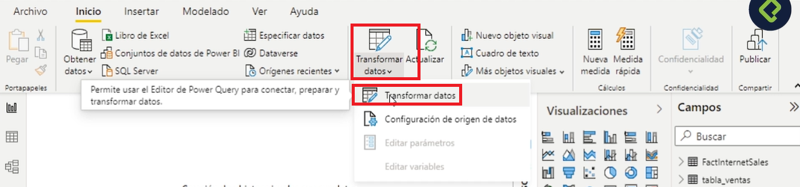

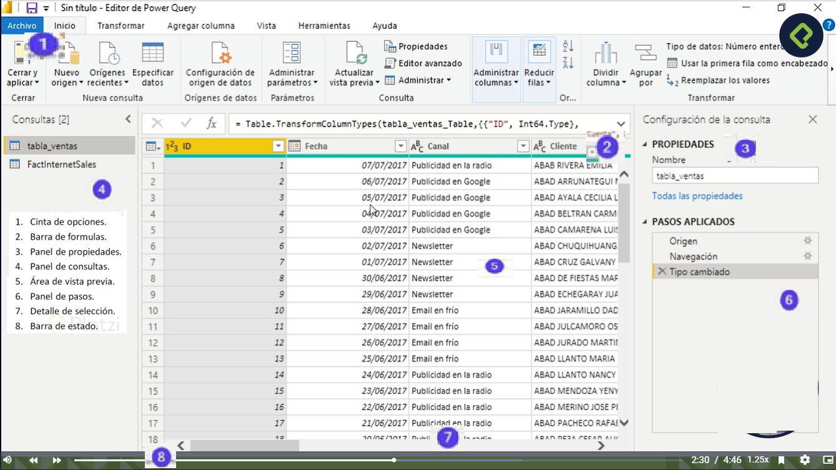

Transformacion

* Cambiar tipo de dato
* Dividir columnas
* Reemplazar valores
* Agregar columnas
* Filtrar datos
* Anear consulta
* Combinar consultas
* Combinar binaries

Errores comunes

* El valor negative esta como (numero)
* La fecha esta en formato incorrecto